**МИНИСТЕРСТВО НАУКИ И ВЫСШЕГО ОБРАЗОВАНИЯ**

**РОССИЙСКОЙ ФЕДЕРАЦИИ**

**федеральное государственное бюджетное образовательное учреждение**

**высшего образования**

**«МОСКОВСКИЙ ГОСУДАРСТВЕННЫЙ УНИВЕРСИТЕТ**

**ТЕХНОЛОГИЙ И УПРАВЛЕНИЯ имени К.Г. РАЗУМОВСКОГО**

**(Первый казачий университет)»**

**(ФГБОУ ВО «МГУТУ им. К.Г. Разумовского (ПКУ)»)**

**УНИВЕРСИТЕТСКИЙ КОЛЛЕДЖ ИНФОРМАЦИОННЫХ ТЕХНОЛОГИЙ**

**О Т Ч Е Т**

**по прохождению производственной практики**

**(по профилю специальности)**

**профессионального модуля**

**ПМ.02 Разработка и администрирование баз данных**

**09.02.03 Программирование в компьютерных системах**

**Выполнил студент группы 090203-9o-20/1(ПКС-403)**

**090203-9o-20/1(ПКС-403)**

Смирнов Константин Вадимович

фамилия, имя, отчество студента

_____________________

подпись студента

**Москва**

**2023 год**

Содержание

1. Цели и задачи практики 3

2 Освоенные общие и профессиональные компетенции 3

3 Описание выполненной работы 6

4 Трудности, возникшие при выполнении заданий, и пути их разрешения 7

5 Выводы о полученных практических навыках 7

# 1. Цели и задачи практики

**1.1.1 Объект исследования**

Информационная система для торговых центров с павильонами и сотрудниками.

**1.1.2 Предмет исследования**

Десктопное приложение для управления павильонами, торговыми центрами и сотрудниками взаимодействующее с базой данных SQL.

**1.1.3 Основная цель проекта**

Разработка информационной системы павильонов, торговых центрах, которая дает возможность администратору редактировать данные о работниках и арендаторах, а менеджеру С редактировать данные о торговых центрах, павильонах и аренде павильонов. Приложение взаимодействует с базой данных: MS SQL SERVER 2019.

ы

# 2 **Освоенные общие и профессиональные компетенции**

|  |  |  |
| --- | --- | --- |
| **ПРАКТИЧЕСКИЙ ОПЫТ** | | |
| **Код** | **Наименование результата обучения** | **% выполнения части заданий, отвечающие основным показателям оценки результата** |
| П 2 | Имеет практический опыт работы с объектами базы данных в конкретной системе управления базами данных; |  |
| П 2 | Имеет практический опыт использования средств заполнения базы данных; |  |
| П 3 | Имеет практический опыт использования стандартных методов защиты объектов базы данных; |  |
| **ОБЩИЕ КОМПЕТЕНЦИИ** | | |
| **Код** | **Наименование результата обучения** | **Сформирована**  **/не сформирована** |
| ОК 1 | Понимает сущность и социальную значимость своей будущей профессии, проявляет к ней устойчивый интерес |  |
| ОК 2 | Организовывает собственную деятельность, выбирает типовые методы и способы выполнения профессиональных задач, оценивает их эффективность и качество |  |
| ОК 3 | Принимает решения в стандартных и нестандартных ситуациях и несёт за них ответственность. |  |
| ОК 4 | Осуществляет поиск и использование информации, необходимой для эффективного выполнения профессиональных задач, профессионального и личностного развития. |  |
| ОК 5 | Использует информационно-коммуникационные технологии в профессиональной деятельности. |  |
| ОК 6 | Работает в коллективе и в команде, эффективно общается с коллегами, руководством, потребителями. |  |
| ОК 7 | Берёт на себя ответственность за работу членов команды (подчиненных), за результат выполнения заданий. |  |
| ОК 8 | Самостоятельно определяет задачи профессионального и личностного развития, занимается самообразованием, осознанно планирует повышение квалификации. |  |
| ОК 9 | Ориентируется в условиях частой смены технологий в профессиональной деятельности. |  |
| **ПРОФЕССИОНАЛЬНЫЕ КОМПЕТЕНЦИИ** | | |
| **Код** | **Наименование результата обучения** | **% выполнения части заданий, отвечающие основным показателям оценки результата** |
| ПК 2.1 | Разрабатывает объекты базы данных |  |
| ПК 2.2 | Реализовывает базу данных в конкретной СУБД |  |
| ПК 2.3 | Решает вопросы администрирования базы данных |  |
| ПК 2.4 | Реализовывает методы и технологии защиты информации в базах данных |  |

# 3 Описание выполненной работы

В рамках этой учебной практики разработана информационная система: «Павильоны».

Во время разработки проекта выполнены подготовительные этапы, такие как форматирование данных в Excel файлах, приведение этих данных к третьей нормальной форме, создание БД с использованием MSSQL 2019, импорт данных из Excel файлов в базу данных и создание скрипта по созданию/удалению БД. После было разработано приложение на языке C# с использованием WPF, реализующее функционал, требуемый в сессиях.

Изначально произведена разработка приложения, которое способно отображать актуальные данные из БД.

Далее завершена разработка блока приложения, предназначенного для работы с изображениями. После начата работа по интеграции и импорту предоставленных данных в базу данных. Исходные данные были в формате .xlsm и имели неструктурированную структуру. Для обеспечения надежности и точности данных произведен процесс структурирования, включая исправление опечаток и ошибок. Итоговым форматом выбран .cvs. Предотвращена аномалия данных и предотвращено дублирование информации и опечаток, внедрены дополнительные таблицы, содержащие уникальные идентификаторы (ID) и соответствующие названия. Для автоматизации работы разработан скрипт по созданию/удалению данных в БД на основе данных таблиц.

Диаграмма сформированной базы данных представлена на Рисунке 1.

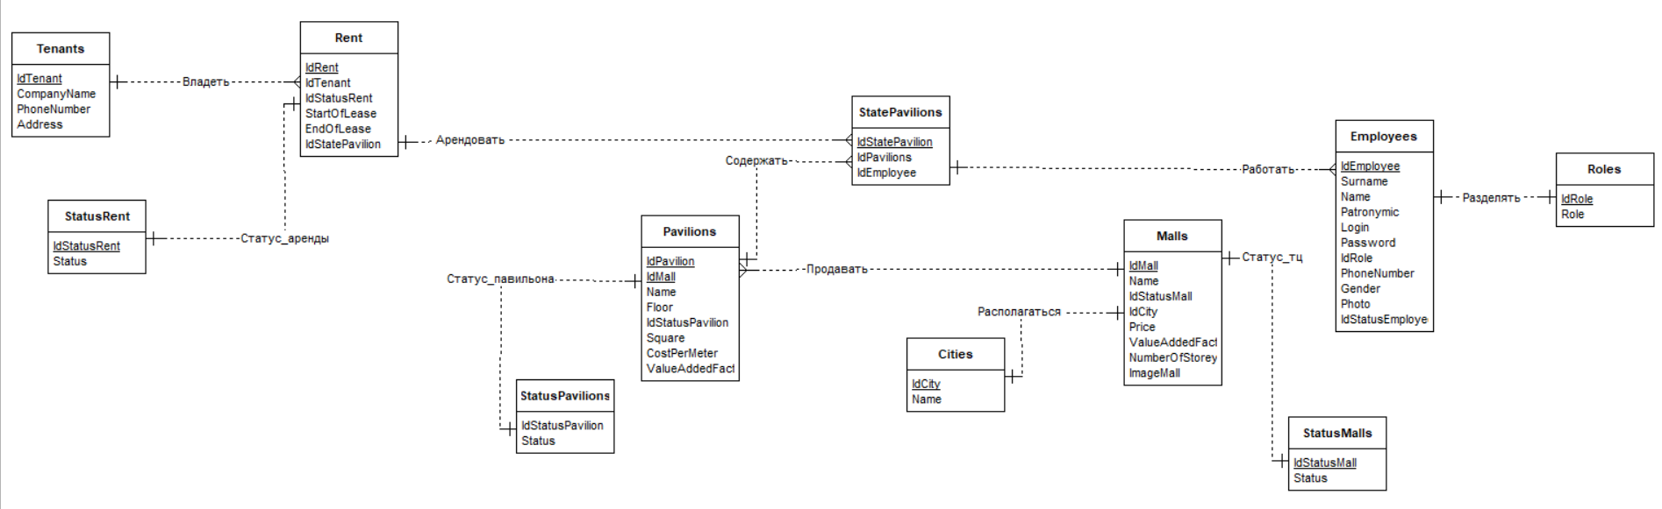

Рисунок 1 – «Диаграмма базы данных»

Реализован бэкап, чтобы предотвратить потерю и восстановить исходные данные при необходимости.

После тестирования и защиты базы данных разработка информационной системы была завершена.

# 4 Трудности, возникшие при выполнении заданий, и пути их разрешения

Во время проектирования и создания базы банных и приложения возникли проблемы с предоставлением актуальных изображений и в работе с триггерами. Проблемы были решены посредствам поиска дополнительной информации в сети интернет, а также более глубоким изучением данных аспектов.

# 5 Выводы о полученных практических навыках

В результате завершения учебной практики получен набор навыков в области управления объектами баз данных в конкретных СУБД. Освоены методы для заполнения баз данных и применения мер по защите данных. Внимание было уделено созданию и управлению объектами баз данных в современных СУБД, а также настройке доступа к этим объектам и использованию инструментов для проектирования баз данных.

За период практики усовершенствованы навыки работы с инструментами проектирования баз данных, оптимизацией схем базы данных, разработке прикладных программ, включая язык SQ и улучшены навыки применения стандартных методов для обеспечения безопасности и целостности данных в базах данных.

Результатом практики стало приобретение фундаментальных знаний о базах данных, структурах, концептуальных и логических моделях данных, а также о принципах обеспечения целостности данных и управления доступом. Углублены знания о методах организации информационных систем. Эти знания будут активом при дальнейшем профессиональном росте.

Завершая учебную практику, можно прийти к выводу о будущей профессии и о развитие навыков организации собственной деятельности. Развита способность решать профессиональные задачи, оценивать результаты, выполнимость, работать в команде и принимать ответственность за принятые решения. Полученный опыт и знания являются хорошей отправной точкой для будущей карьеры.